Die Alla Hop-Anlage in Heidelberg
Die Alla Hop-*Anlage ist ein riesengroßer Spielplatz.
Die Anlage wurde von der Dietmar Hopp *Stiftung gespendet.
Die Anlage ist *13.600 *Quadratmeter groß.
Sie ist also doppelt so groß wie ein Fußballplatz.
Du kannst den Spielplatz zwischen 8 und 22 Uhr benutzen.
Er ist das ganze Jahr lang offen.
Auf dem Spielplatz kannst du viele Dinge tun: *Karussell fahren, auf der *Slackline laufen, schaukeln, auf der Spielwiese *toben, auf der Liegewiese entspannen, auf der Laufbahn rennen und viel mehr.
Die Anlage ist in *Kirchheim in Heidelberg.

Welche Dinge magst du auf Spielplätzen am liebsten?

Worterklärungen:
die Anlage,  die Anlangen | Eine Anlage ist ein Oberbegriff für große Flächen.  Z.B.: Sportanlage, Parkanlage
die Stiftung,  die Stiftungen | Eine Stiftung ist eine Gemeinschaft von Menschen. Die Gemeinschaft spendet anderen Menschen Geld.
13.600 | Dreizehntausend-sechshundert
der Quadratmeter,  die Quadratmeter | Quadratmeter zeigt die Größe einer Fläche an. Du brauchst so viele Tafeln Schokolade für einen Quadratmeter.

Karussell fahren,  das Karussell,  die Karusselle | Du kannst dich in ein Karussell setzen. Das Karussell kann sich drehen.  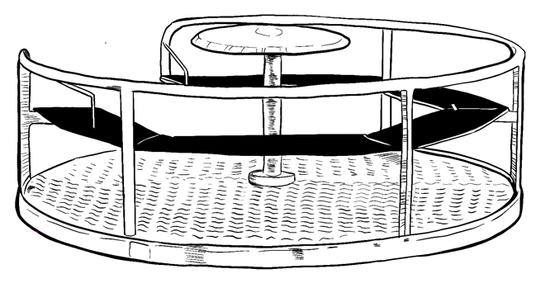
die Slackline,  die Slacklines | Du kannst auf einer Slackline laufen. Die Slackline wird z.B. zwischen zwei Bäumen aufgehängt.  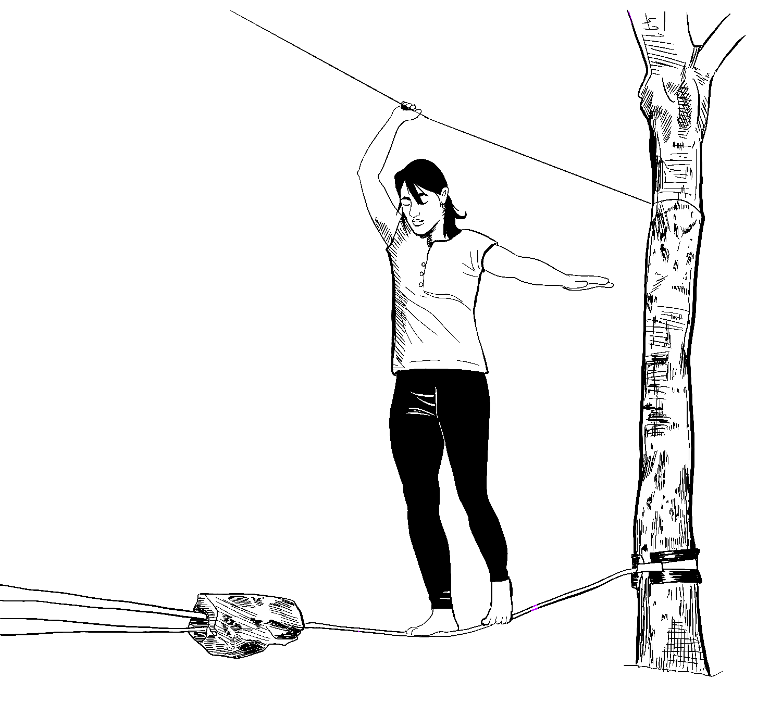
toben | Beim Toben ist man laut und wild.

Kirchheim | Kirchheim ist ein Stadtteil von Heidelberg.  